ОТЧЕТ ЭМГ: ПАЦИЕНТ №40

АНАЛИЗ ПРОБЫ №1

1. Временной анализ
• Средняя амплитуда (M+STD): 60.79 мкВ
• Медианная амплитуда: 36.01 мкВ
• RMS (мощность сигнала): 16.52 мкВ
• iEMG (интегральная активность): 164016.30 мкВ*с
• ZCR (частота пересеч. нуля): 574.22 Гц
• Амплитуда от пика до пика (P-P): 250.17 мкВ
• Максимальная амплитуда: 167.60 мкВ
• Минимальная амплитуда: -82.57 мкВ
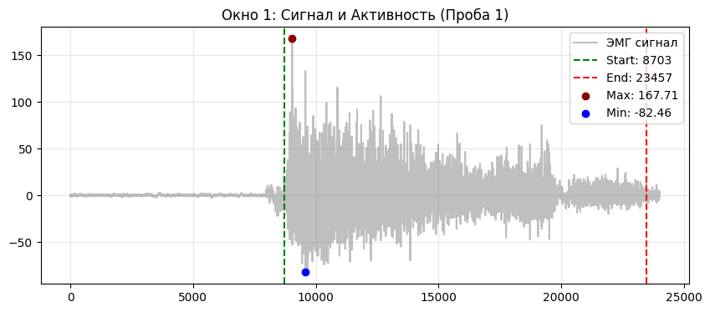
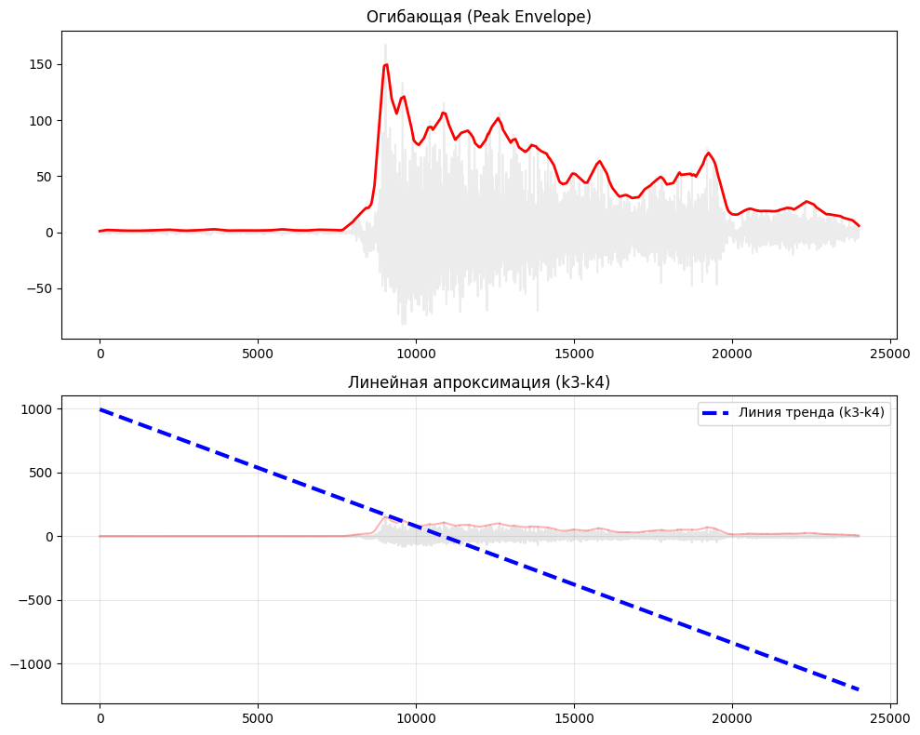

2. Частотный анализ
• Медианная частота (MDF): 243.59 Гц
• Средняя частота (MNF): 291.84 Гц
• Пиковая частота: 162.26 Гц
• Коэффициент H/L (баланс): 20.664
• Спектральная энтропия: 7.880
• Утомление (Slope): -3.25 Гц/сек
• Падение MDF за пробу: -3.6 %
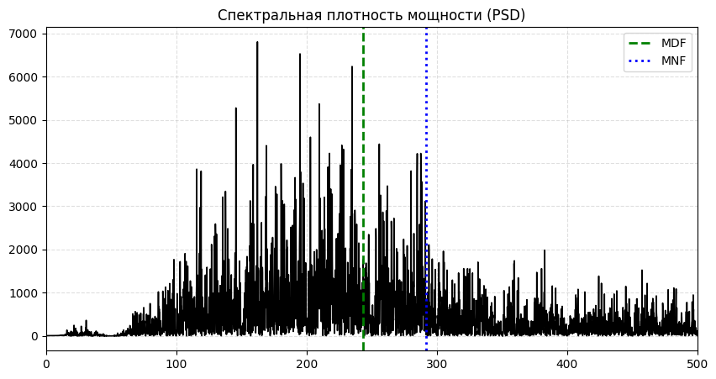
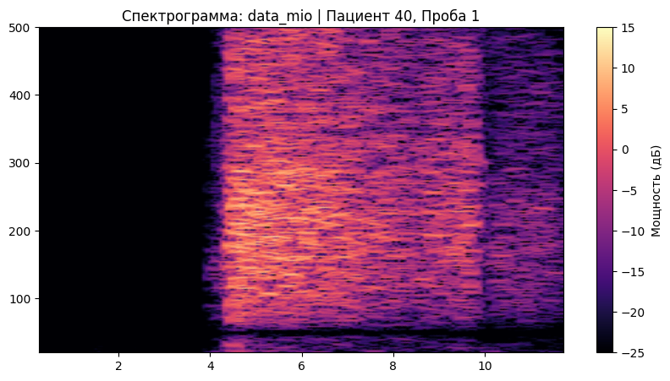

АНАЛИЗ ПРОБЫ №2

1. Временной анализ
• Средняя амплитуда (M+STD): 78.14 мкВ
• Медианная амплитуда: 57.34 мкВ
• RMS (мощность сигнала): 21.55 мкВ
• iEMG (интегральная активность): 211028.22 мкВ*с
• ZCR (частота пересеч. нуля): 581.97 Гц
• Амплитуда от пика до пика (P-P): 218.30 мкВ
• Максимальная амплитуда: 123.45 мкВ
• Минимальная амплитуда: -94.84 мкВ
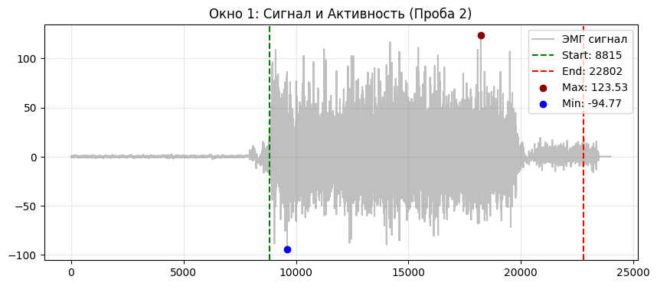
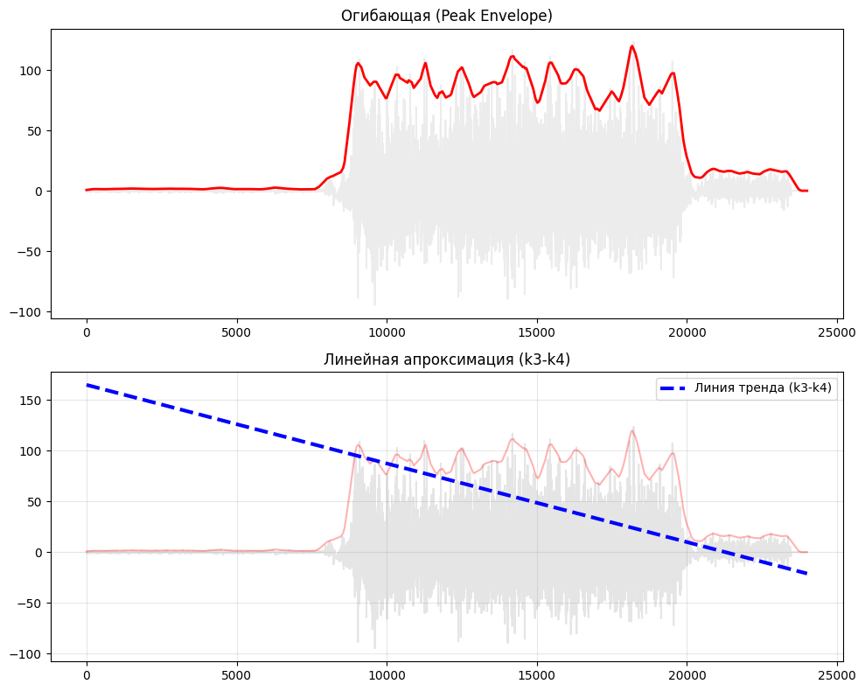

2. Частотный анализ
• Медианная частота (MDF): 240.80 Гц
• Средняя частота (MNF): 288.97 Гц
• Пиковая частота: 211.34 Гц
• Коэффициент H/L (баланс): 23.319
• Спектральная энтропия: 7.776
• Утомление (Slope): -4.49 Гц/сек
• Падение MDF за пробу: 8.2 %
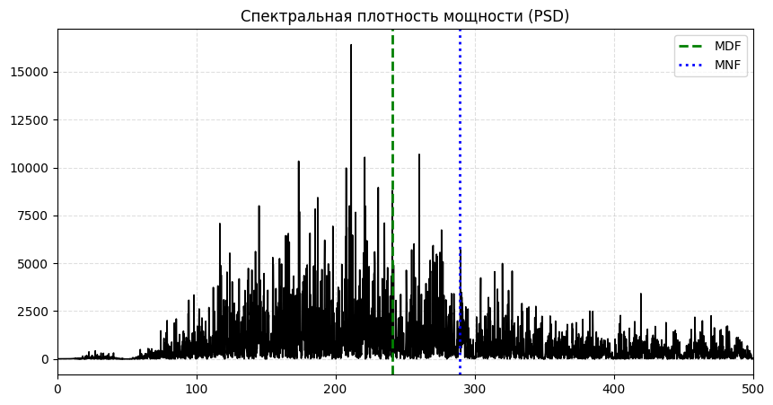
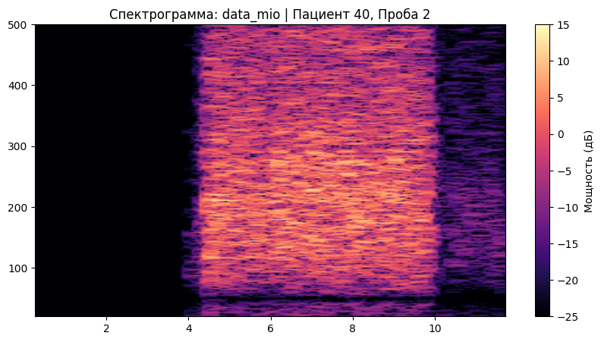

АНАЛИЗ ПРОБЫ №3

1. Временной анализ
• Средняя амплитуда (M+STD): 81.08 мкВ
• Медианная амплитуда: 65.50 мкВ
• RMS (мощность сигнала): 24.73 мкВ
• iEMG (интегральная активность): 244549.14 мкВ*с
• ZCR (частота пересеч. нуля): 586.29 Гц
• Амплитуда от пика до пика (P-P): 237.78 мкВ
• Максимальная амплитуда: 141.38 мкВ
• Минимальная амплитуда: -96.40 мкВ
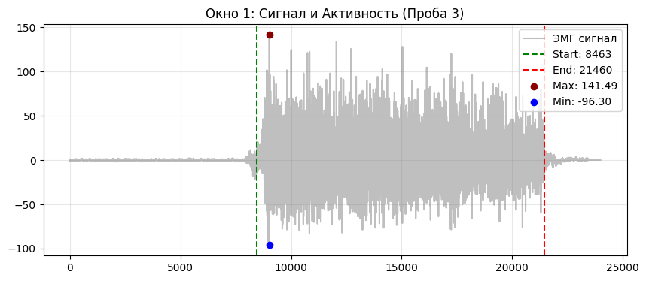
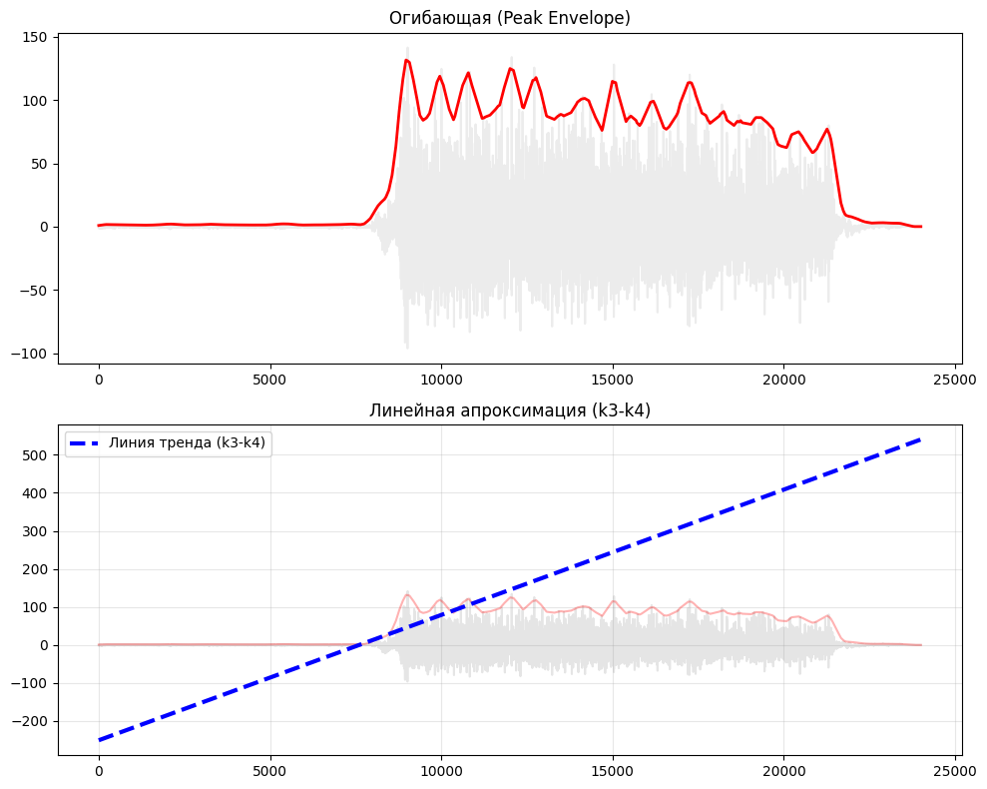

2. Частотный анализ
• Медианная частота (MDF): 236.36 Гц
• Средняя частота (MNF): 279.33 Гц
• Пиковая частота: 220.20 Гц
• Коэффициент H/L (баланс): 16.948
• Спектральная энтропия: 7.714
• Утомление (Slope): -0.08 Гц/сек
• Падение MDF за пробу: -4.5 %
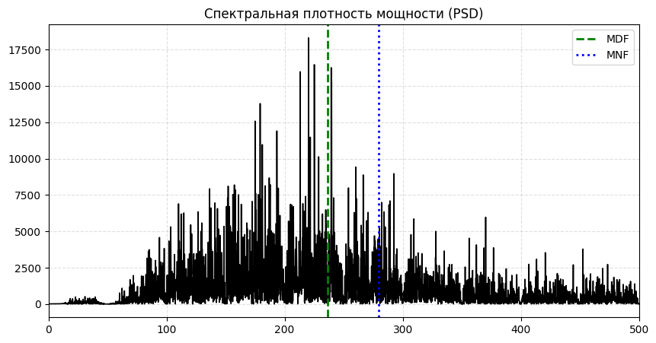
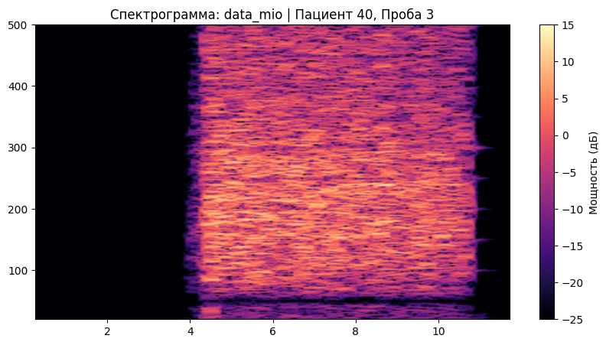

АНАЛИЗ ПРОБЫ №4

АНАЛИЗ ПРОБЫ №5

АНАЛИЗ ПРОБЫ №6

АНАЛИЗ ПРОБЫ №7

АНАЛИЗ ПРОБЫ №8

